**Business Requirement Assessments**

1. **Functional Requirements**

Membuat sebuah aplikasi **FootWear**. Platform ini berbasis web dan apps yang dapat diakses melalui desktop maupun mobile dan android. Beberapa fitur yang ditambahkan pada platform tersebut antara lain :

* 1. Fitur **Konsumen**
* Pembelian Produk
  + Cari Produk
  + Checkout Produk
  + Pembayaran PaymenGateway
  + Laporan Pembelian (jika sudah beli)
* Profil
  + Edit Profil
  + Edit Alamat
  + Edit Password
* Riwayat Transaksi
  + Pemberian Penilaian Produk
* Forum
  + Membuat Desain
  + Riwayat Desain
* Artish Shop
  + Jual Hasil Desain
  1. Fitur **Supplier**
* Analisis
  + Analisis Penjualan Produk
  + Analisis Pembelian Produk
  + Analisis Sharing Alat
* Riwayat Transaksi
  + Monitoring Data Transaksi
* Profil
  + Edit Profil
  + Edit Alamat
  + Edit Password
* Sharing Akses
  + Input Jenis Alat
  + Edit Alat
  + Hapus Alat
* Penjualan Produk
  + Tambah Jenis Produk
  + Edit Produk
  + Hapus Produk
    - * Kelola Pengiriman
        + Update Pengiriman
        + Tambah Jasa Pengiriman
      * Pembelian Produk
        + Cari Produk
        + Checkout Produk
        + Pembayaran PaymenGateway
        + Laporan Pembelian (Jika Sudah Beli)
  1. Fitur **Produsen**
* Penjualan Produk
  + Tambah Jenis Produk
  + Edit Produk
  + Hapus Produk
* Kelola Data User
  + Tambah User
  + Edit User
  + Hapus User
* Riwayat Transaksi
  + Riwayat Pembelian Produk
* Analisis
  + Analisis Pembelian Produk
  + Analisis Penjualan Produk
  + Analisis Sharing Alat
* Kelola Pengiriman
  + Update Pengiriman
  + Tambah Jasa Pengiriman
* Pembelian Produk
  + Pilih Produk
  + Checkout Produk
  + Pembayaran PaymenGateway
  + Laporan Pembelian (Jika Sudah beli)
* Forum Produsen
  + Konfirmasi Desain Konsumen
  + Update Proges desain
* Sharing Akses
  + Input Jenis Alat
  + Edit Alat
  + Hapus Alat
* Profil
  + Edit Profil
  + Edit Password
  + Edit Alamat

1. **System Requirements**

* All OS (Windows / Linux / IOS / Android )
* PHP 7.2.22 – PHP 7.4.18
* Database menggunakan SQL ( MySql / SQL Server / Ms Access)
* Compatible with all latest version Browser
* Build From PHP Framework Laravel 7.2
* Build From Flutter 2.0
* System Reccomended : 60 GB Disk Space
* Unlimited Bandwidth
* Unlimited Website
* 6 GB RAM – 4 Core

1. **Server Requirements**

* Can compatible with OS Redhat / Linux or Window Server
* Amazon Services
* Dedicated server , no one point failure
* Auto Backup Server
* Full Root Access
* Burstable Ram 2x & Ram Dedicated
* Network Link 100Mb/s

1. **Use Case Diagram**

* 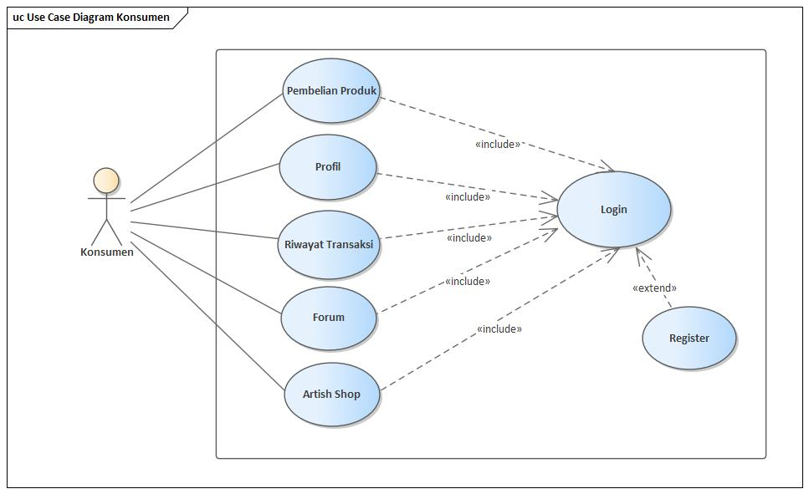**Use Case Diagram Konsumen**
* **Use Case Diagram Supplier**

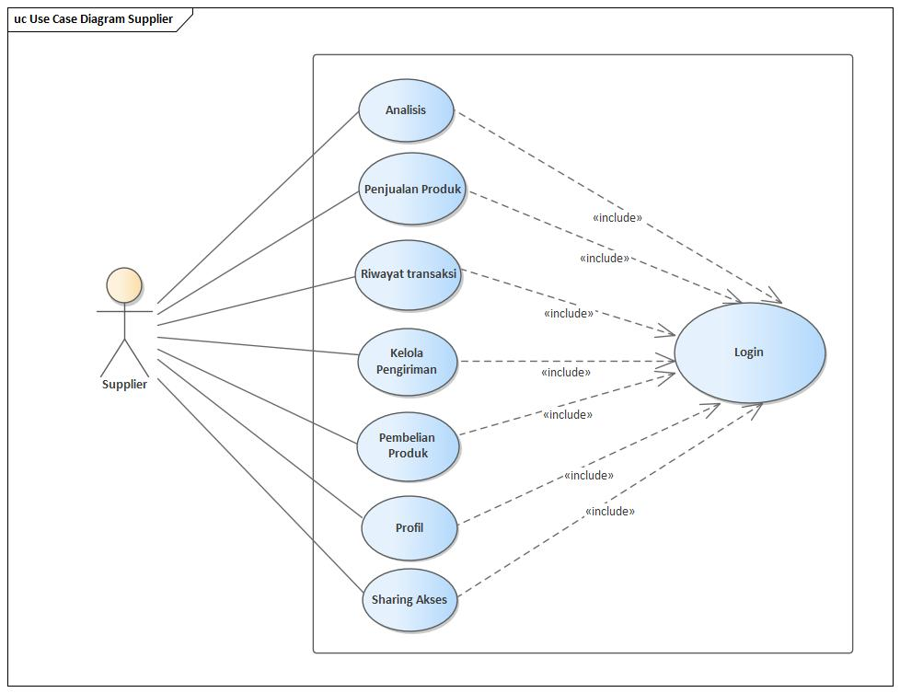

* 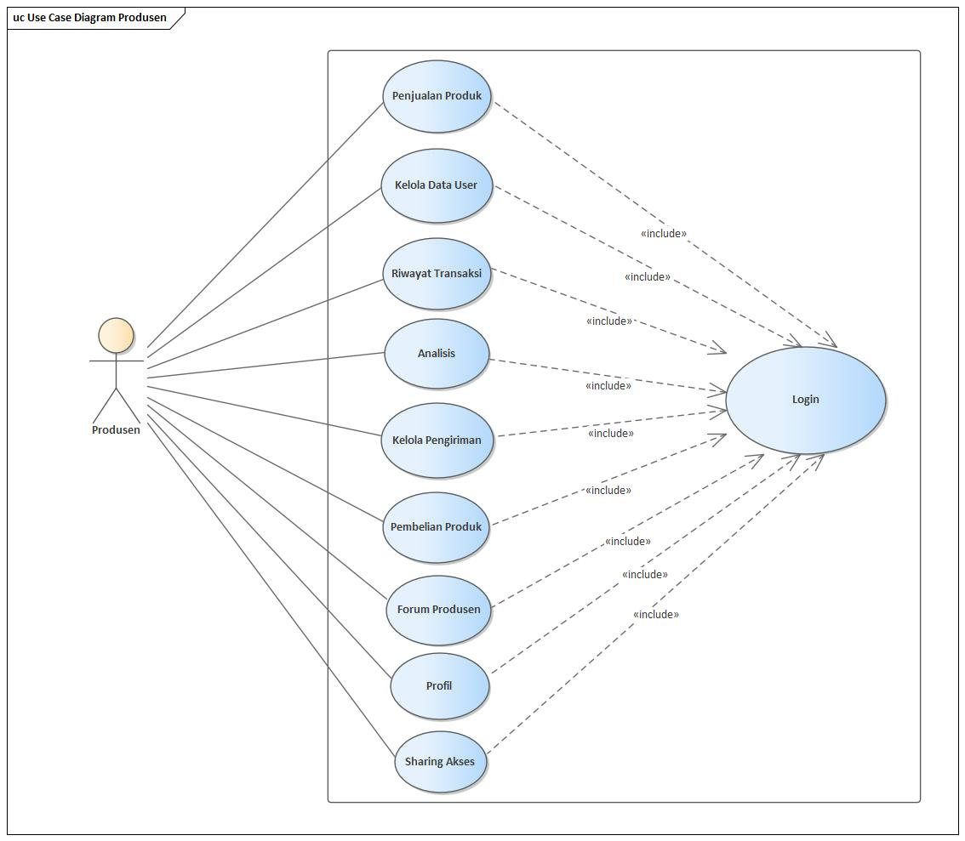**Use Case Diagram Produsen**

1. **Activity Diagram Konsumen**

* 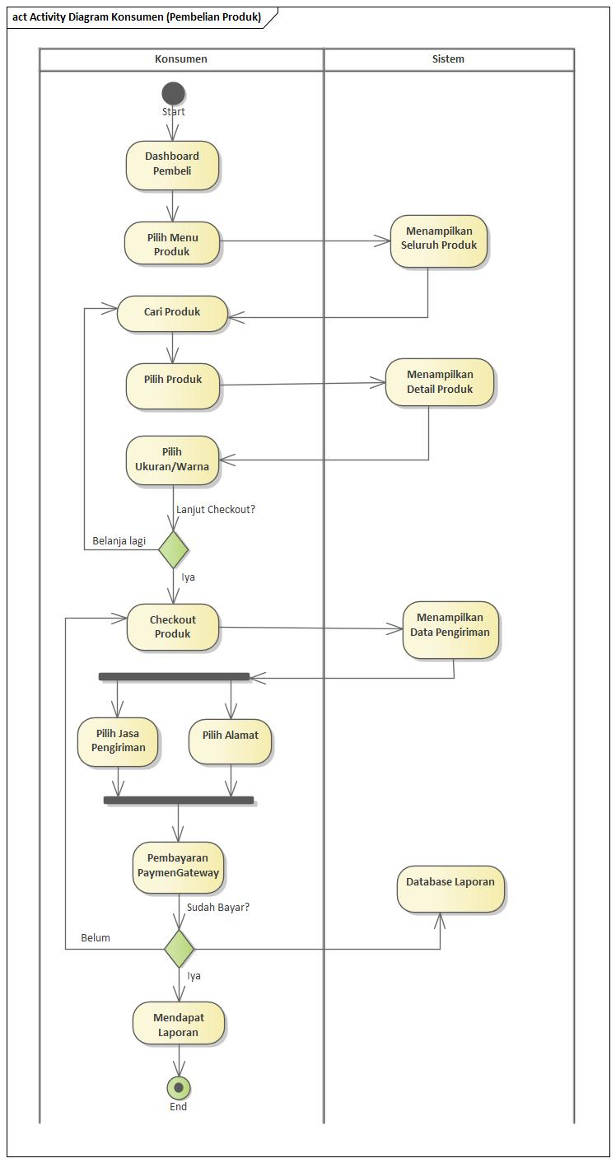**Pembelian Produk**
* 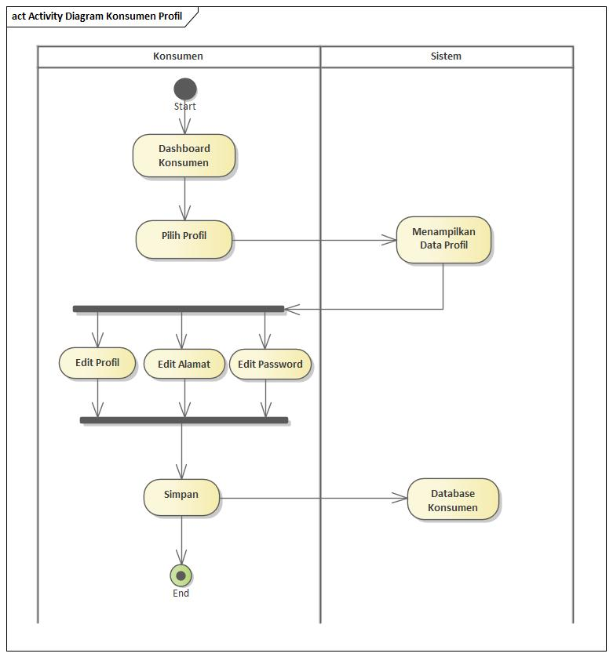**Profil**
* 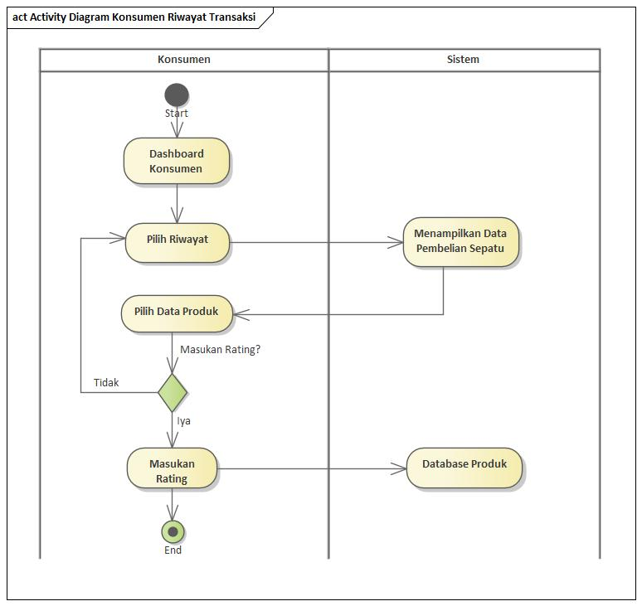**Riwayat Transaksi**
* 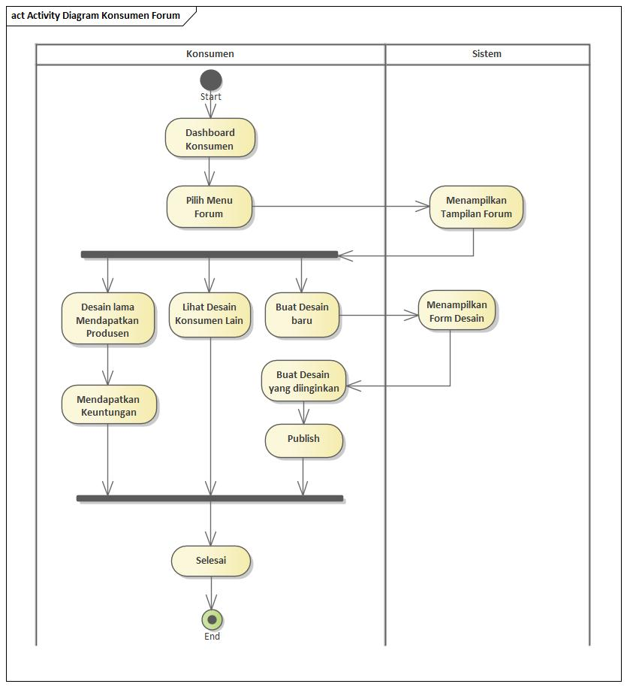**Forum**
* 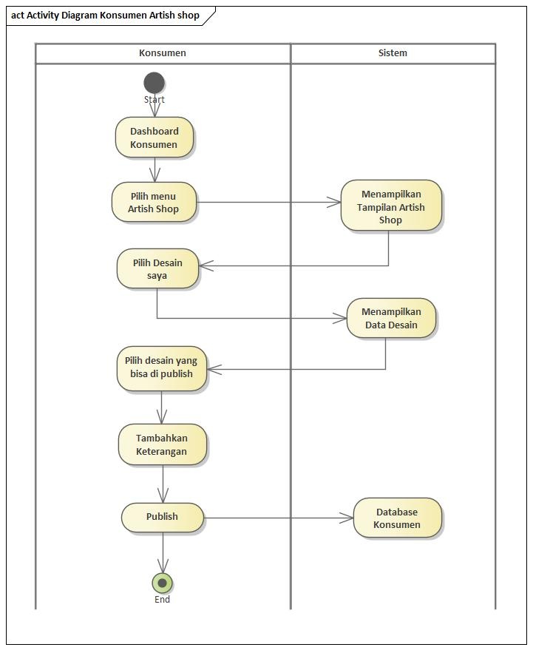**Artish Shop**
* **Login & Register**

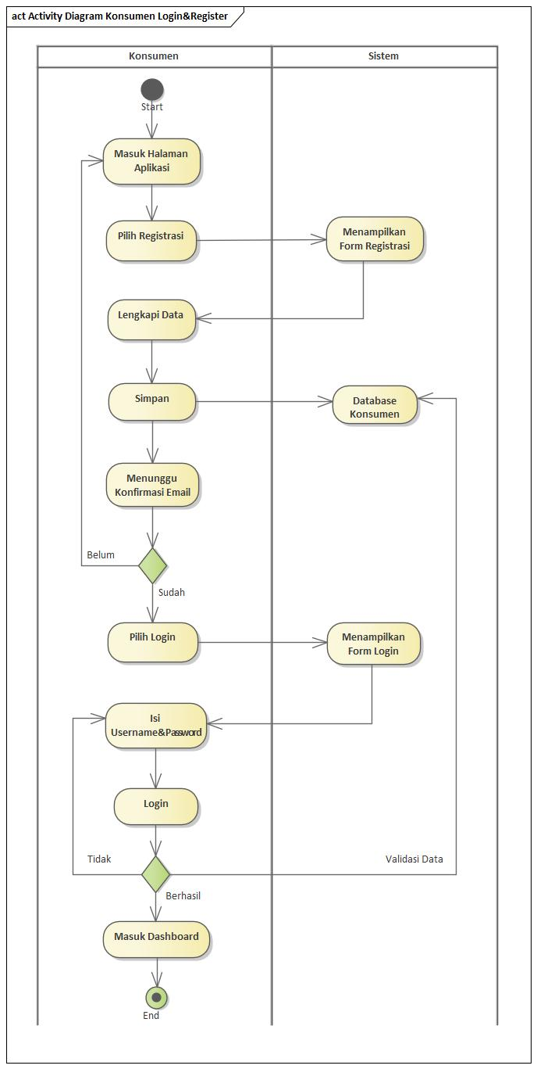

1. **Activity Diagram Supplier**

* 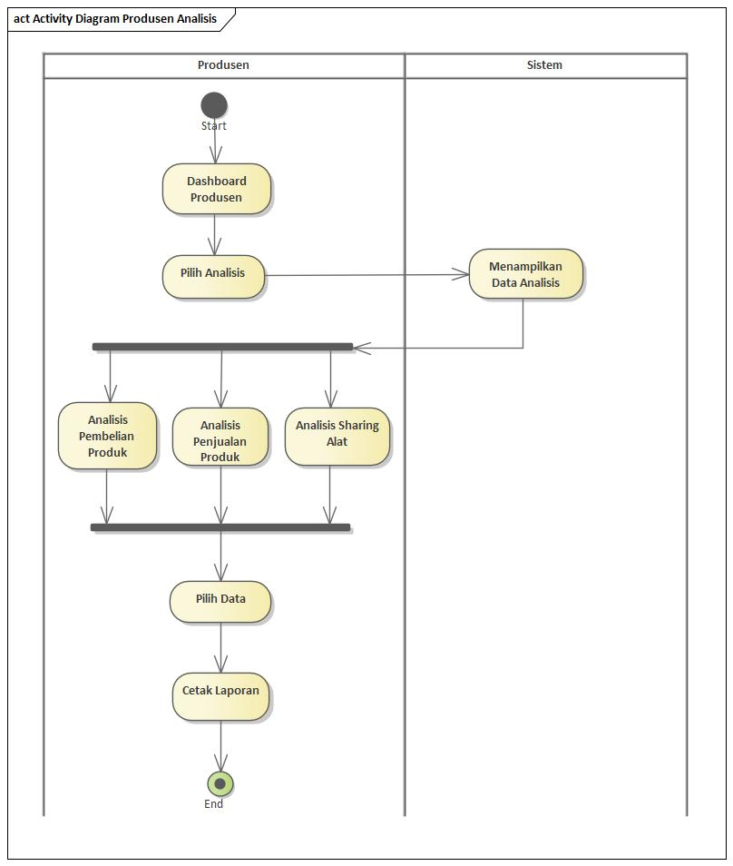**Analisis**
* 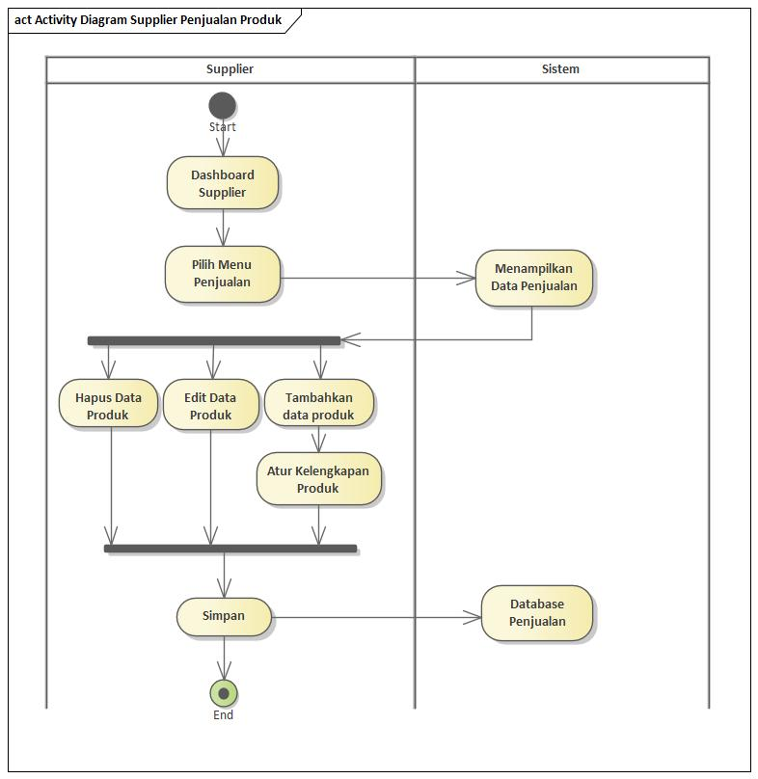**Penjualan Produk**
* 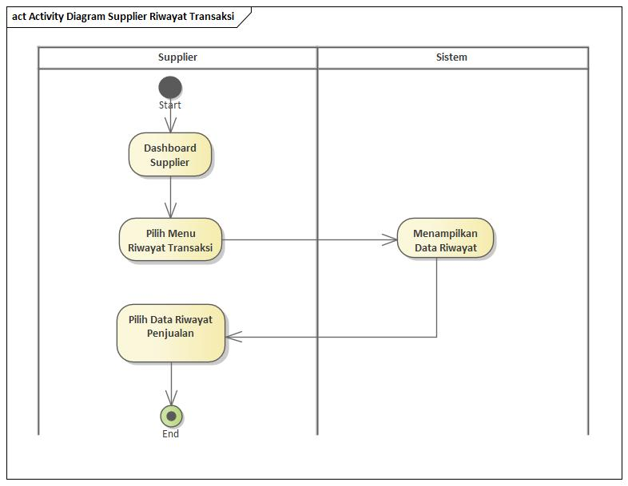**Riwayat Transaksi**
* 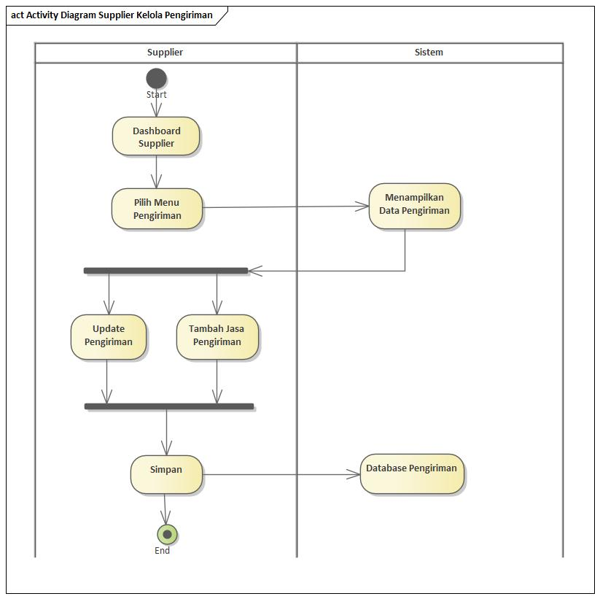**Kelola Pengiriman**
* **Pembelian Produk**

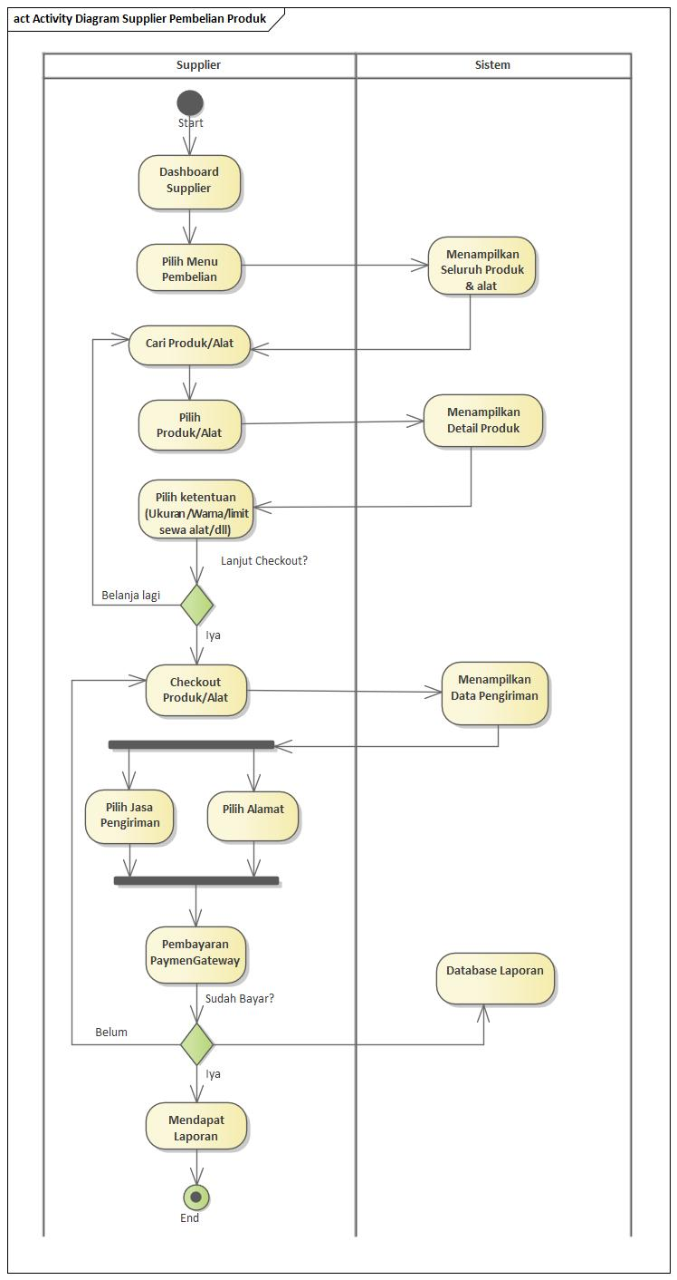

* 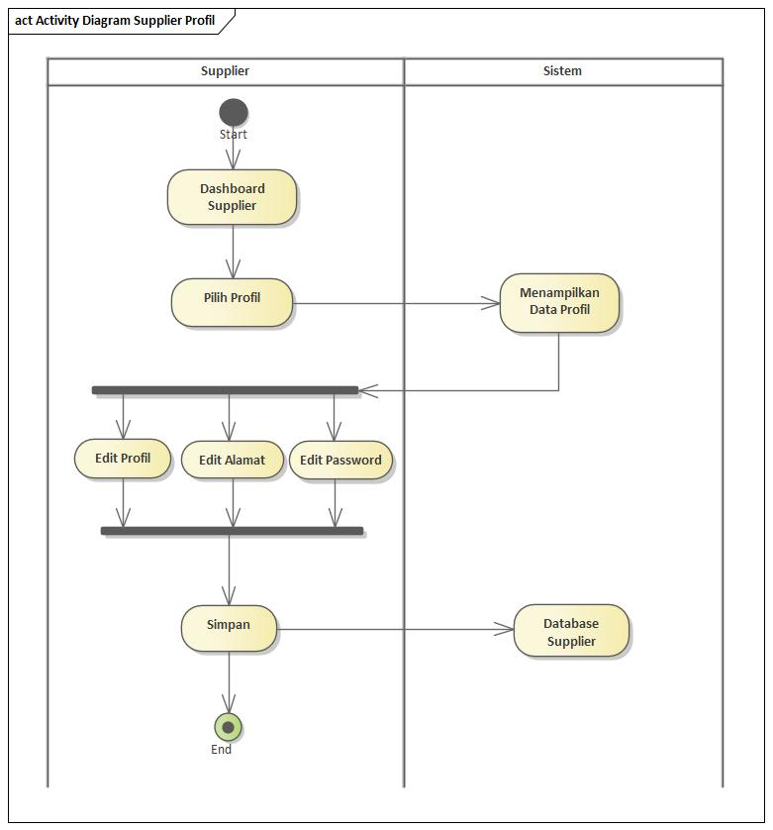**Profil**
* 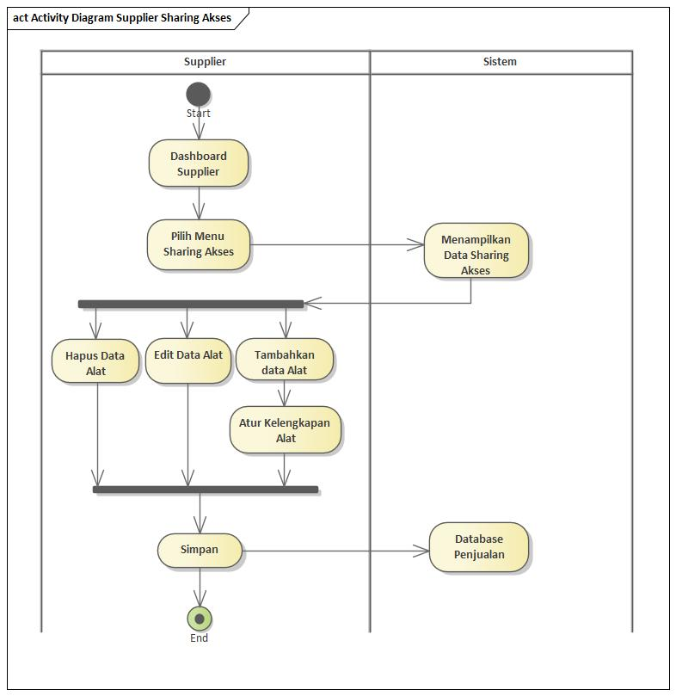**Sharing Akses**

1. **Activity Diagram Produsen**

* 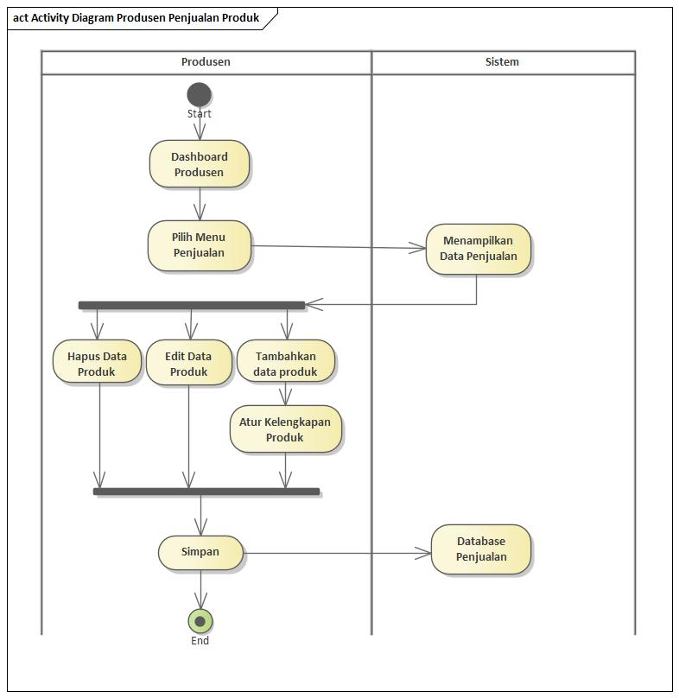**Penjualan Produk**
* 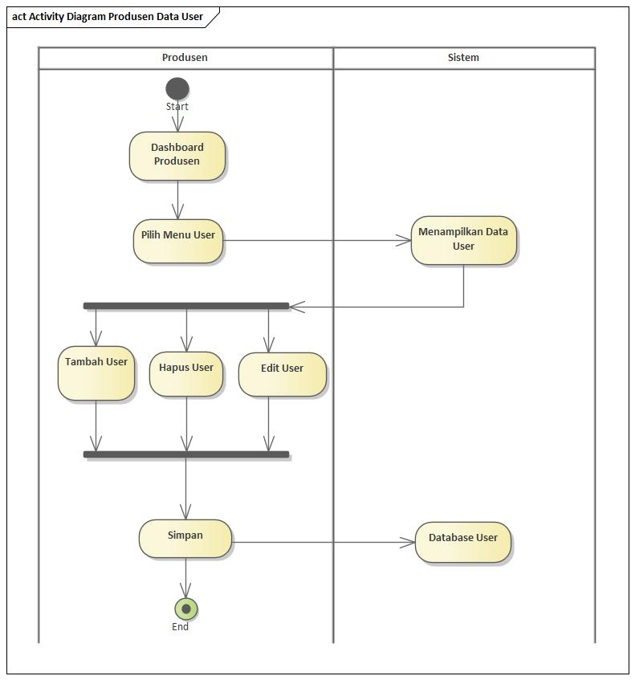**Kelola Data User**
* **Riwayat Transaksi**
* 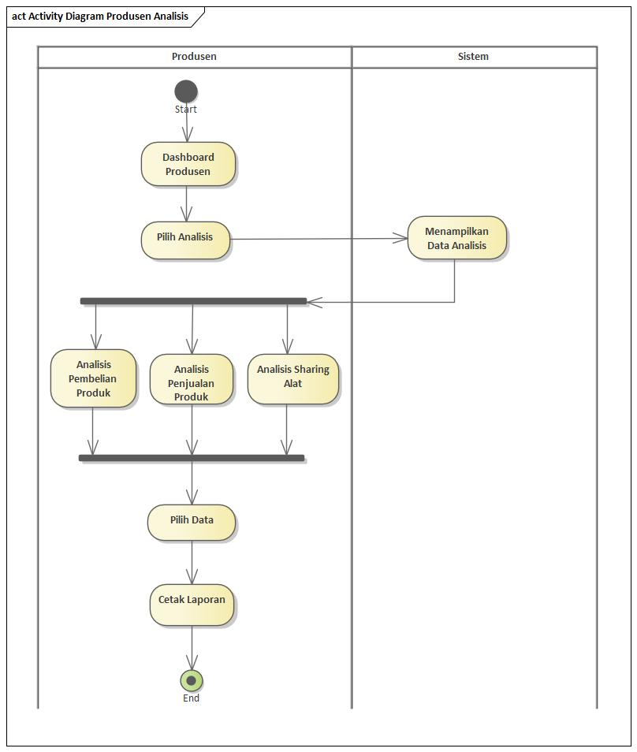**Analisis**
* 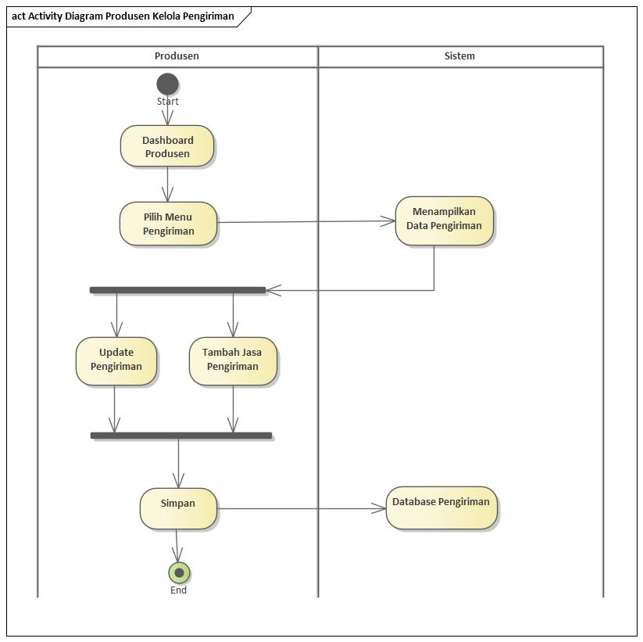**Kelola Pengiriman**
* **Pembelian Produk**

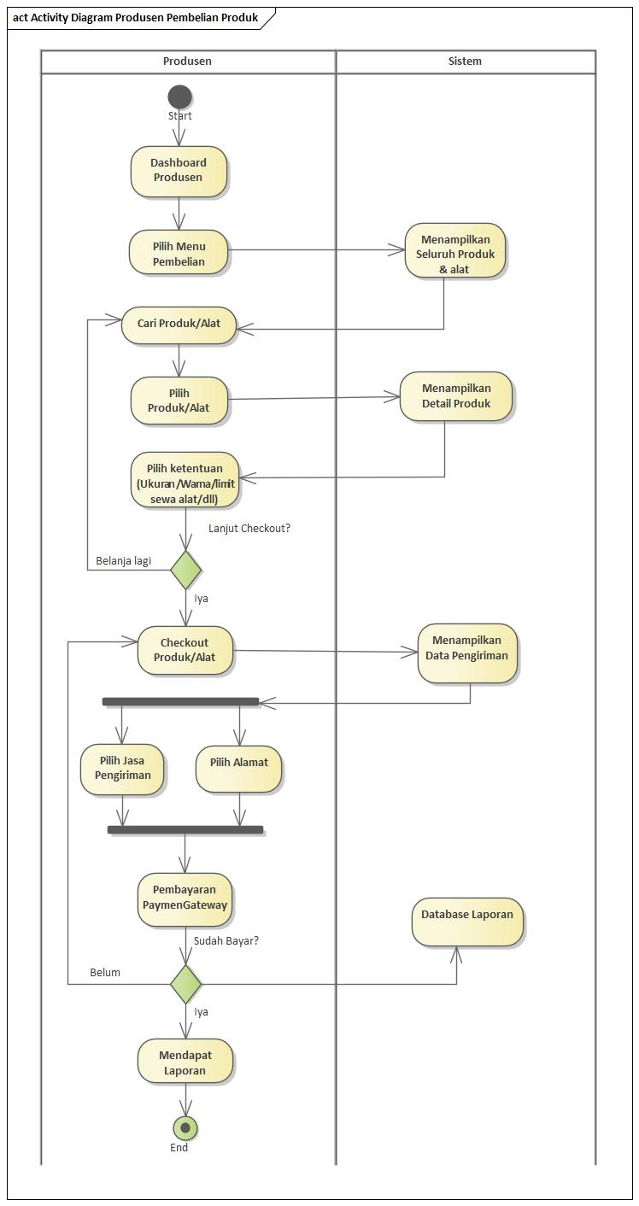

* **Forum Produsen**

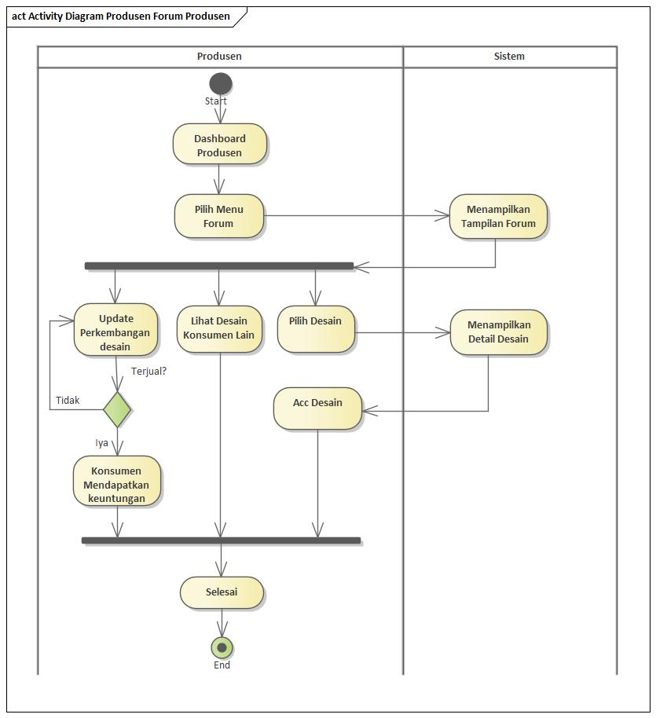

* 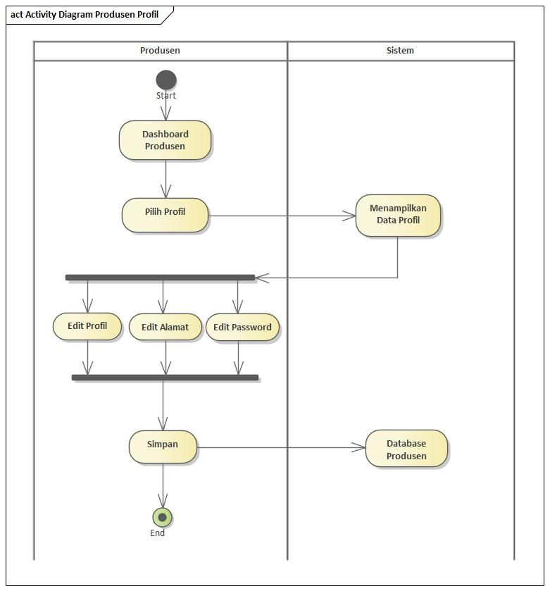**Profil**
* **Sharing Akses**